北 京 公 路 学 会 信 息

2022年第2期（总第303期）

北京公路学会 2022年1月14 日

**中国公路学会领导到学会进行工作调研**

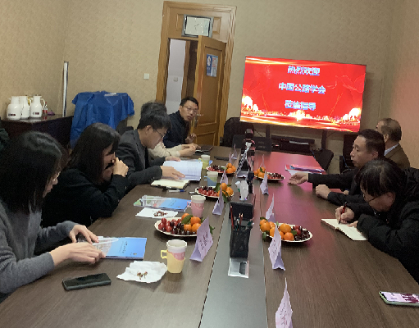2022年1月13日下午，中国公路学会副秘书长刘传雷、科技评价中心主任李华、旅游交通工作委员会常务副秘书长徐伟及副秘书长张春伟一行4人到北京公路学会进行工作调研及指导。学会陈贺理事长、王平原副理事长兼秘书长、吕嘉副秘书长及秘书处同志参加。吕嘉副秘书长介绍了学会基本概况和近期的主要工作，双方就学术交流、科技咨询、成果转化、美丽乡村路的建设及团体标准的工作进行了交流，中国公路学会的领导对部分工作提出了指导意见。

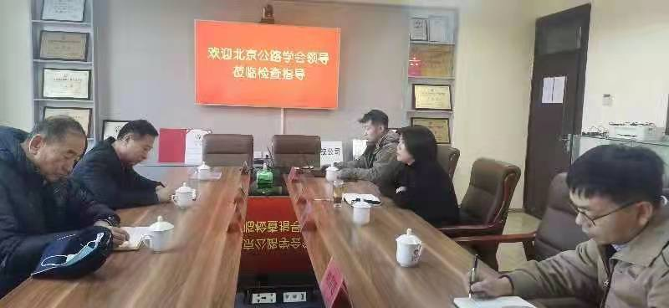【**工作调研**】22年1月6日，陈贺理事长、王平原副理事长兼秘书长、吕嘉副秘书长到北京高新市政工程科技有限公司进行工作调研。参观了该公司的试验设备和工作现场，听取了公司情况介绍。在吕嘉副秘书长介绍了学会概况后，陈贺理事长就学会为会员服务、利用学会的科技平台为企业创造更好的经济效益，促进科技成果转化等方面提出了建议。

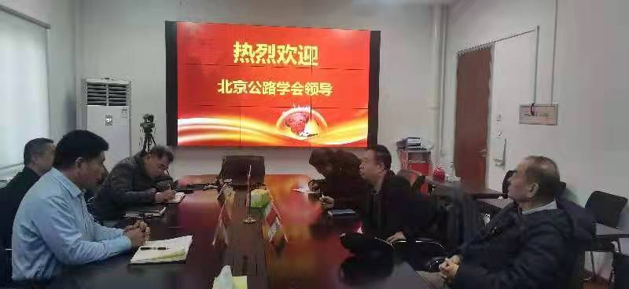【**工作调研**】22年1月7日，陈贺理事长、王平原副理事长兼秘书长、吕嘉副秘书长和杨红旗高工到中国中铁109 高速公路项目总承包部，就开展“工程科技创新全过程咨询服务”第二阶段立项评价工作进行了座谈。总承包部的宋凯总经理、张宇宁常务副总和陈鸿博工程部长参加。张宇宁副总从工程概况、科研立项情况、下一步工作计划三个方面进行了汇报，陈贺理事长对双方开展的”工程科技创新全过程咨询服务“工作进展情况给予了充分肯定，对总承包部的积极配合表示感谢，学会非常重视这项工作，安排杨红旗高工专项负责，同意总承包部对下一步工作计划的安排；希望双方按照签订的《工程科技创新全过程咨询服务框架协议》，共同努力，保证立项的科研项目圆满完成。